海南大学人才引进标准与待遇[ 来源： 人事处 ] 2015/1/28 17:58:00
★ 人才引进标准
一、高层次人才
学校引进的高层次人才分为A类、B类、C类、D类和E类五个层次类型，具体标准如下：
（一）A类人才
中国科学院院士、中国工程院院士。
（二）B类人才
曾入选以下人才计划、获得下列资助、奖项或科研成果之一，且年龄在55周岁以下的人才。
1.中组部“万人计划”杰出人才层次入选者。
2.中组部“千人计划”创新人才长期项目（含人文社科项目）入选者。
3.教育部“长江学者奖励计划”特聘教授或讲座教授。
4.国家杰出青年科学基金资助项目主持人。
5.国家三大奖（自然科学奖、技术发明奖、科技进步奖）一等奖第一完成人。
6.以第一作者（或第一通讯作者）在《自然》（Nature）主刊、《科学》（Science）或《细胞》（Cell）期刊上发表学术论文者。
（三）C类人才
符合以下第1款或第2款条件者。
1.曾入选以下人才计划之一，且年龄在50周岁以下的人才。
（1）中组部“万人计划”的领军人才层次入选者。
（2）中科院“百人计划”入选者。
（3）人社部“新世纪百千万人才工程”国家级人选。
（4）中组部“青年千人计划”入选者。
（5）中组部“青年拔尖人才支持计划”入选者。
2．学术成果满足以下条件之一，且年龄在50周岁以下的博士。
（1）中国百篇优秀博士论文获得者。
（2）以第一作者（或第一通讯作者）发表的学术论文“H指数”（h-index）达到20以上。
（3）近五年的科研成果满足以下两项条件或单项的数量达到要求的两倍以上：
A、自然科学学科主持国家级项目3项以上，人文社会科学学科主持国家级项目2项以上，不含子项目（973、863、国家科技支撑计划除外）和短期国际合作与交流类项目。
B、以第一作者（或第一通讯作者）发表学术论文Ⅰ类2篇、或Ⅱ类4篇、或Ⅲ类8篇，或Ⅳ类20篇。（学术论文分类见附录1说明，下同）
（四）D类人才
近五年的科研成果满足以下两项条件或单项的数量达到要求的两倍以上，且年龄在45周岁以下的博士。
1.自然科学学科主持国家级项目2项以上，人文社会科学学科主持国家级项目1项以上,不含子项目（973、863、国家科技支撑计划除外）和短期国际合作与交流类项目；或者自然科学学科所主持的省部级以上课题总经费达到120万元以上，人文社会科学学科所主持的省部级以上课题总经费达到40万元以上。
2.以第一作者（或第一通讯作者）发表学术论文Ⅰ类1篇、或Ⅱ类2篇、或Ⅲ类4篇、或Ⅳ类10篇。
（五）E类人才
近五年的科研成果满足以下一项条件，且年龄在40周岁以下的博士。
1.自然科学学科主持国家级项目2项以上，人文社会科学学科主持国家级项目1项以上,不含子项目（973、863、国家科技支撑计划除外）和短期国际合作与交流类项目；或者自然科学学科所主持的省部级以上课题总经费达到120万元以上，人文社会科学学科所主持的省部级以上课题总经费达到40万元以上。
2.以第一作者（或第一通讯作者）发表学术论文Ⅰ类1篇、或Ⅱ类2篇、或Ⅲ类4篇、或Ⅳ类10篇。
二、一般教学科研人员
引进的人才应具有博士学位（个别紧缺专业可适当引进具有高级职称的优秀硕士研究生），且年龄一般不超过40周岁，有海外留学背景或科研成果突出者可适当放宽年龄（原则上不超过45周岁）。
引进紧缺专业人才可适当放宽年龄和条件。
三、其他情况申报高层次人才或有特殊要求的一般教学科研人员引进，经校长办公会审议通过后，提交学校党委常委会议讨论决定。
★ 人才引进待遇
各类人才的引进待遇具体见下表：
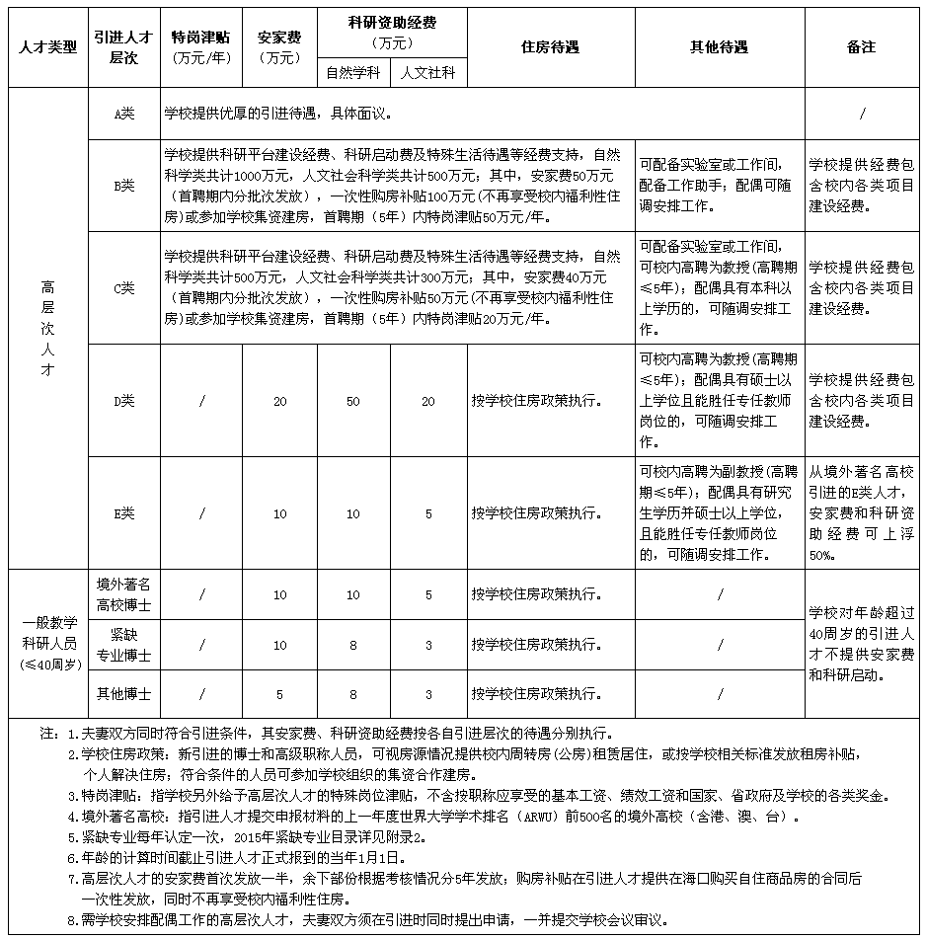
附录：
1. 学术论文分类说明
2. 2015年人才引进紧缺专业目录
海南大学人事处
2015年1月28日

附录1：
学术论文分类说明
Ｔ类：在《自然》（Nature）主刊、《科学》（Science）或《细胞》（Cell）期刊上发表的论文。
Ⅰ类：包含以下三种类型的期刊论文：
（1）SCI一区收录期刊论文；
（2）IF≥2.0的SSCI收录期刊论文；
（3）CSSCI收录并且在其所在学科排名前5%的期刊论文。
Ⅱ类：包含以下三种类型的期刊论文：
（1）SCI二区收录期刊论文；
（2）IF<2.0的SSCI收录期刊论文；
（3）CSSCI收录并且在其所在学科排名前6-20%的期刊论文。
Ⅲ类：包含以下三种类型的期刊论文：
（1）SCI三区收录期刊论文；
（2）A&HCI收录期刊论文；
（3）CSSCI收录并且在其所在学科排名前21-50%的期刊论文。
Ⅳ类：EI收录期刊论文。
注：①SCI分区以引进人才提交材料的前一年度中科院发布的JCR分区为准，一区为学科排名前5%，二区为前6-20%，三区为前21-50%。
②SSCI收录期刊影响因子（IF）以引进人才提交材料的前一年度公布的数据为准。
③CSSCI收录期刊以中国社会科学研究评价中心在引进人才提交材料的前一年度公布的来源期刊目录为准；各学科分类中的排名以CNKI网站公布的综合影响因子为依据；统计分类期刊的种数时，按四舍五入计算。
④以上所指论文均为期刊论文，不含会议论文及各类专刊、特刊、来源集刊和扩展版期刊上发表的论文。

附录2：
2015年人才引进紧缺专业目录
1. 建筑学
2. 管理科学与工程(工程管理方向)
3. 海洋工程
4. 车辆工程
5. 英语语言文学
6. 日语语言学
7. 动画
8. 服装设计
9. 作曲
10.舞蹈学
该文发表于 2015/1/28 11:35:00 已被 huangfuwei 编辑 2015/1/28 17:58:00

学校首页 | 学校概况 | 校园风光 | 加入收藏
通讯地址：海南省海口市人民大道58号 邮编：570228 海南大学人事处人才引进办 联系人：黄老师、姚老师
咨询电话：（+86）898-66271136 应聘邮箱：haidazp@vip.163.com

